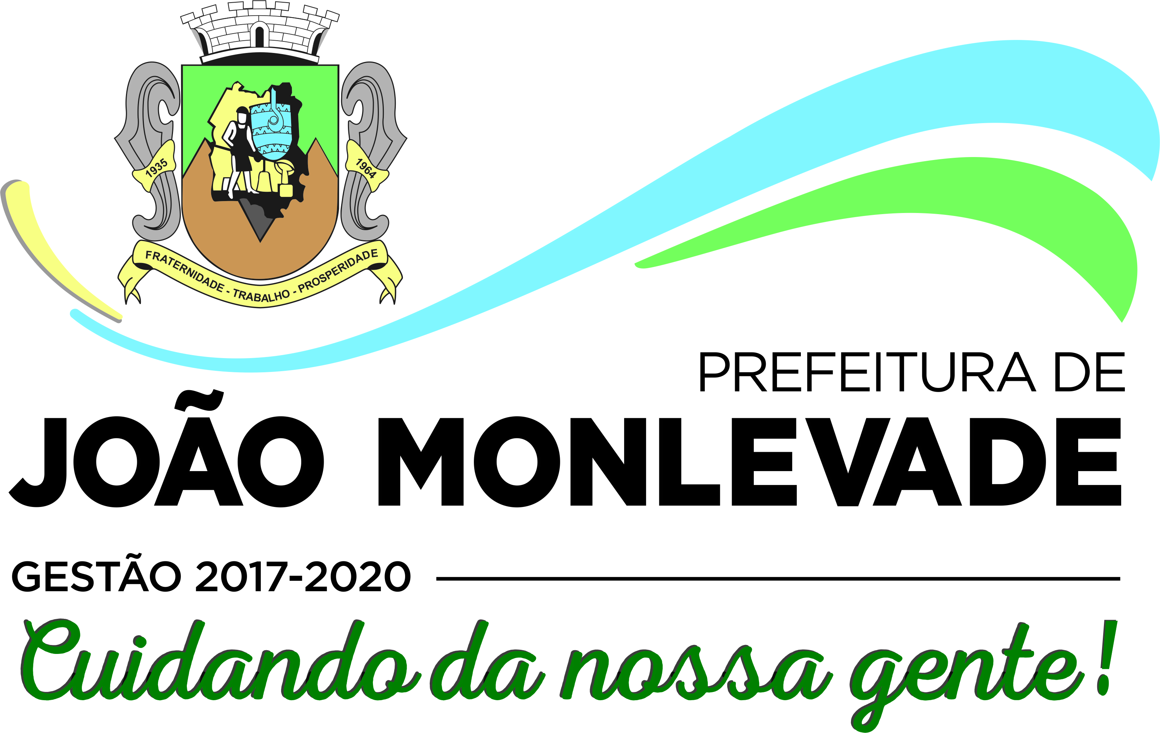

JUSTIFICATIVA DE DISPENSA DE CHAMAMENTO PÚBLICO PARA CELEBRAÇÃO DE TERMO DE COLABORAÇÃO COM A ASSOCIAÇÃO DE PAIS E AMIGOS DOS SURDOS DE MONLEVADE E REGIÃO - APAS-MON – LEI 13.019/14.
João Monlevade, 17 de Abril de 2019.

Órgão Responsável: SECRETARIA DE ASSISTÊNCIA SOCIAL

Parceiro: ASSOCIAÇÃO DE PAIS E AMIGOS DOS SURDOS DE MONLEVADE E REGIÃO - APAS-MON, CNPJ sob o nº. 04.280.580./0001-79.

Objeto: Transferência de recurso financeiro à OSC através de repasse de recursos oriundos do Fundo Nacional de Assistência Social - FNAS, para atendimento integral a pessoas com deficiência, idosos e suas famílias, na modalidade Proteção Social Especial de Média Complexidade, conforme Sistema único de Assistência Social – SUAS.

Vigência: 12 (doze) meses

Valor Global: R$ 23.514,59 (vinte e três mil quinhentos e quatorze reais e cinqüenta e nove centavos) sendo parcela única no valor de: R$ 8.300,00 mais R$ 3.594,59 de rendimentos, totalizando o valor total de R$ 11.894,59 mais sete parcelas no valor de R$ 1.660,00 cada, totalizando R$ 11.620,00.
Dotação orçamentária a ser utilizada:
08.242.0803.2045 – 3.3.50.43.00 – FICHA 290, FONTE 2.29
08.242.0803.2045 – 3.3.50.43.00 – FICHA 290, FONTE 1.29

Considerando que a lei 13.019/2014, estabeleceu o regime jurídico das parcerias voluntárias, com ou sem transferência de recursos financeiros, entre a administração pública e organizações da sociedade civil, em regime de mútua cooperação, para a consecução de finalidades de interesse público.
Considerando que a referida lei passou a ser aplicada aos Municípios, a partir de 1º de janeiro de 2017, estabelecendo diversos critérios para a formalização de parcerias, dentre eles, a regra geral de chamamento público. Considerando a expedição aos 06/12/2018 do Decreto Municipal 112/2018 que alterou o Decreto 90/2017 que regulamentava a lei 13.019/2014 no âmbito do município de João Monlevade.
Considerando que o inciso VI, do artigo 30 da Lei nº 13.019/2014 prevê a dispensa do procedimento administrativo de Chamamento Público “no caso de atividades voltadas ou vinculadas a serviços de educação, saúde e assistência social, desde que executadas por organizações da sociedade civil previamente credenciadas pelo gestor da respectiva política”.

A APAS-MON é uma entidade que oferece Serviços de Proteção Social Especial de Média Complexidade de Assistência Social, para pessoas com deficiência auditiva e seus familiares. Priorizando o surdo, não faz distinção de nacionalidade, situação econômica financeira, sexo, cor, crença política e religião; luta pela defesa dos direitos socioassistenciais, viabilizando-lhes o acesso à Educação, à Saúde, ao Lazer, ao Esporte, à Qualificação Profissional e à Inserção no Mercado de Trabalho, através de projetos e programas sociais, com parcerias junto às Empresas Privadas, Públicas e Organizações da Sociedade Civil.
Ainda hoje, pesquisas mostram que nem mesmo os aparelhos auditivos e/ou implantes cocleares mais avançados, são capazes de sanar todas as dificuldades causadas pela perda auditiva. Isso ocorre porque a deficiência auditiva não compromete apenas a habilidade de detecção do som e o nível de percepção da informação sonora. Na maioria dos casos, ocorre também, dificuldade da compreensão da fala e certas situações comunicativas, podem dificultar ainda mais a clareza no ouvir. A dificuldade para compreender a fala do professor causa transtornos na fala do aluno (substituição e/ou omissão de fonemas etc.) e dificuldade de aprendizagem.
Na escola, a estatística mostra que cerca de 20% das crianças em idade pré-escolar, entre 1 e 5 anos, apresentam algum nível de perda auditiva. No grupo que já freqüentava escola, entre 6 e 12 anos, a incidência do problema de audição é de 6%.
O cadastro de pessoas com deficiência auditiva da APAS – MON, cresce cada dia mais, demonstrando a expansão do número de associados.
Neste contexto, é de fundamental importância, adequar-se para atender esse público dando continuidade ao cumprimento da Missão da APAS-MON, “INTEGRAR o SURDO na SOCIEDADE, MELHORAR A SUA QUALIDADE DE VIDA, tornando-o CIDADÃO de DIREITOS. Principalmente, DIREITO DE SER FELIZ.

A entidade parceira indicada é organização da sociedade civil, sem fins lucrativos, não remunerados, nem sequer distribui lucros e/ou excedentes aos diretores, gestores ou associados, bem como tem previsto a destinação do seu patrimônio a outra instituição de mesma natureza ou ao Poder Público, em caso de desconstituição, atendendo plenamente aos critérios do art. 2º, I, da Lei 13.019/2014. Não obstante encontra-se inscrita nos Conselhos dos Direitos da Criança e Adolescente, Conselho Municipal de Saúde e Conselho Municipal da Assistência Social.
Cabe salientar que a entidade apresentou todos os documentos solicitados na Lei 13.019/2014, cumprindo assim, os requisitos mínimos para a formalização do Termo de Colaboração.
Diante do exposto, entendemos haver justificativa válida, idônea e de interesse público para a celebração do “Termo de Colaboração por Dispensa de Chamamento Público”, conforme art. 30, Lei Federal nº 13.019/2014.

Ana Angélica Prandini de Assis
Secretária Municipal de Assistência Social

Fica autorizada a celebração do Termo de Colaboração com a Entidade citada acima, desde que atendidos os termos da Lei. A justificativa e homologação deverão ser disponibilizadas no site da Prefeitura Municipal e no Diário Oficial do Município, como forma de atender o art. 32, § 1º da Lei Federal nº 13.019/2014. O extrato do Termo de Colaboração, após o cumprimento dos prazos, deverá ser publicado no Diário Oficial do Município, para que o mesmo tenha eficácia e ser disponibilizado no site da prefeitura para consulta pública.

SIMONE CARVALHO
Prefeita Municipal

